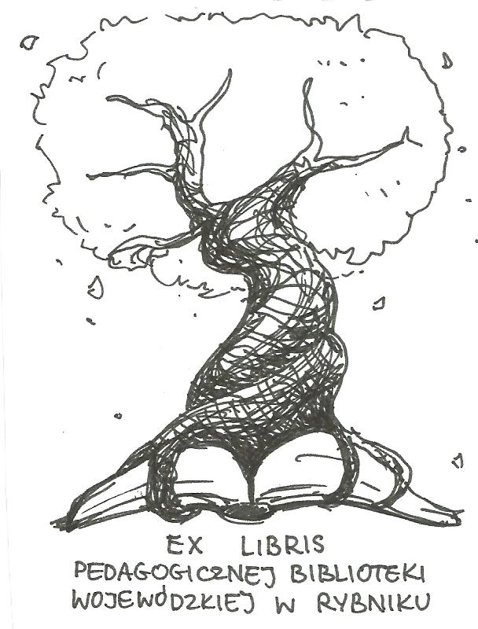
  PEDAGOGICZNA BIBLIOTEKA WOJEWÓDZKA
  W RYBNIKU
  ul. Chrobrego 27
  44-200 Rybnik
  tel. 32 42 22 059
  pbwrybnik@wom.edu.pl
Maria K O N O P N I C K A
Zestawienie bibliograficzne w wyborze

WYDAWNICTWA ZWARTE:

Konopnicka jakiej nie znamy/ Maria Szypowska. - Szczecin : Glob, 1985

Konopnicka wśród jej współczesnych: szkice historycznoliterackie / red. Teresa Achmatowicz. - Warszawa: Czytelnik, 1976

Książki pierwsze, książki ostatnie?: literatura dla dzieci i młodzieży wobec wyzwań nowoczesności / Grzegorz Leszczyński. - Warszawa : Wydawnictwo Stowarzyszenie Bibliotekarzy Polskich, 2012 (w treści: Baśń Konopnickiej – dialog kultur, dialog pisarzy)

Maria Konopnicka / oprac. Alina Brodzka // W: Literatura polska w okresie realizmu i naturalizmu / red. Janina Kulczycka-Saloni, Henryk Markiewicz, Zbigniew Żabicki. - Warszawa : Państwowe Wydawnictwo Naukowe, 1965. - s. 309 - 345

Maria Konopnicka / Alina Brodzka. - Warszawa: Wiedza Powszechna. - 1975

Maria Konopnicka poetka i turystka / Halina Sławińska. - Warszawa: Sport i Turystyka, 1977

Nie rzucim ziemi, skąd nasz ród… / Dioniza Wawrzykowska-Wierciochowa. - Warszawa: Wydawnictwo Ministerstwa Obrony Narodowej, 1988

Niełatwo być Konopnicką / Wiesława Grochola. - Warszawa : Nasza Księgarnia, 1988

Suwalskie lata Marii Konopnickiej / Zygmunt Filipowicz. - Warszawa: Sport i Turystyka, 1976

Wielcy pisarze-dzieciom: (Sienkiewicz i Konopnicka) / Krystyna Kuliczkowska. - Warszawa: Nasza Księgarnia, 1964

WYDAWNICTWA CIĄGŁE:

Bo w gniazdku się rodziła, bo tu jest jej strzecha miła, bo tu jest jej raj! Liryka dla dzieci Marii Konopnickiej w edukacji patriotycznej w XXI wieku / Anna Łobos // Guliwer. - 2007, nr 3, s. 103 – 107

Co z tym postępem? / Jadwiga Goraj // Polonistyka. - 2008, nr 8, s. 31-34

Dalsze poszukiwania krasnoludków z bajki Marii Konopnickiej / Janusz Dunin // Guliwer. - 2005, nr 2, s. 37-43.

Eliza Orzeszkowa i Maria Konopnicka – podobieństwo biografii, pokrewieństwo duchowe / Maria Cyran // Język Polski w Gimnazjum. - 2011/2012, nr 3, s. 21 – 34

Epos dziecięcy „Na jagody” Marii Konopnickiej a książka obrazkowa Elsy Beskow / Ewa Teodorowicz-Hellman // Ruch Literacki. - 1997, z 5, s. 643 – 652

Ilustratorzy baśni "O krasnoludkach i sierotce Marysi" / Anna Boguszewska // Życie Szkoły. - 2006, nr 1, s. 50-53

Literatura i publicystyka - projekt kontekstowej lektury dla licealisty / Beata Niklewicz // Język Polski w Liceum. - 2009/2010, nr 3, s. 51-59.

Maria Konopnicka – oblicza kobiecej sławy / Teresa Winek // Wychowanie w Przedszkolu. - 2010, nr 11, s. 12 – 13

Maria Konopnicka - poetka dziecięcej radości: wieczornica literacka / Marzena Kozioł // Wszystko dla Szkoły. - 2005, nr 12, s. 22-24

Maria Konopnicka – poetka metafizyczna / Krystyna Bezubik // Polonistyka. - 2011, nr 1, 41 – 43

Maria Konopnicka: jak się bawić tekstami pisarki / Krystyna Smutkiewicz // Biblioteka w Szkole. - 2015, nr 6, s. 27

Muchy samochwały: scenariusz przedstawienia teatralnego na podstawie wiersza Marii Konopnickiej / Teresa Wieczorek // Biblioteka w Szkole. - 2004, nr 5, s. 32

Na jagody :scenariusz konkursu / Dorota Kowalik // Biblioteka w Szkole. - 2011, nr 12, s. 22

O krasnoludkach i sierotce Marysi czyli w krainie baśni i czarów Marii Konopnickiej / Beata Chorągwicka // Guliwer. - 2004, nr 1, s. 29 – 35

„O krasnoludkach i sierotce Marysi” Marii Konopnickiej – baśń i jej narrator / Grzegorz Leszczyński // Polonistyka. - 1988, nr 2, s. 114 – 125

Od noweli Konopnickiej do życia / Elżbieta Wojsław // Polonistyka. - 1996, nr 1, s. 46 – 50

Pomiędzy snem a jawą: scenariusz zajęć bibliotecznych / Katarzyna John // Biblioteka w Szkole. - 2015, nr 4, s. 28

Służba dla Polski i Polaków: scenariusz o Marii Konopnickiej / Maria Andres // Wychowawca. - 2000, nr 9, s. 29

Sprawy Sawy. Program artystyczny: scenariusz z okazji Roku Marii Konopnickiej, adresowany do uczniów gimnazjum / Danuta Salamon // Biblioteka w Szkole. - 2010, nr 11, s. 18 – 20

Walory muzyczne wierszy dla dzieci Stanisława Jachowicza i Marii Konopnickiej / Tadeusz Zawadzki // Polonistyka. - 1981, nr 3, s. 163 – 173

Z dziejów motywu prometejskiego w literaturze polskiej / Barbara Bobrowska // Ruch Literacki. - 1996, z. 5, s. 553 - 576

Życie i twórczość Marii Konopnickiej. Fakty i mity / Zofia Redlarska // Życie Szkoły. - 2009, nr 2, s. 34 – 39

oprac. J. Świątek-Gruszka
Rybnik, maj 2022 r.

